eISSN 2444-7986
DOI: https://doi.org/10.14201/orlxxxxxxxx

Artículo original / Caso clínico / Artículo de revisión

TOMA DE MUESTRAS NASOFARINGEAS PARA DIAGNOSTICO DE COVID-19
Nasopharyngeal swab for the diagnosis of COVID-19

Carmelo MORALES-ANGULO; Rocío GONZÁLEZ-ZUBIZARRETA; Gema MARTIN-TOCA; Almudena RAMIREZ BONILLA; Mónica GOZALO MARGÜELLO; Ana RODRIGUEZ-FERNANDEZ.

Hospital Universitario Marqués de Valdecilla. Santander. IDIVAL. Universidad de Cantabria.

Correspondencia carmelo.morales@unican.es

Fecha de recepción:
Fecha de aceptación:
Fecha de publicación:
Fecha de publicación del fascículo:

Conflicto de intereses: Los autores declaran no tener conflictos de intereses
Imágenes: Los autores declaran haber obtenido las imágenes con el permiso de los pacientes
Política de derechos y autoarchivo: se permite el autoarchivo de la versión post-print (SHERPA/RoMEO)
Licencia CC BY-NC-ND. Licencia Creative Commons Atribución-NoComercial-SinDerivar 4.0 Internacional
Universidad de Salamanca. Su comercialización está sujeta al permiso del editor

No olvide enviar la CARTA DE PRESENTACIÓN ESPAÑOL (presione CTRL + clic de ratón para acceder)
Debe adjuntar su dirección https de ORCID y añadirla en la casilla URL de los metadatos

RESUMEN | Introducción y objetivo:  La prueba de diagnóstico directo del COVID-19 de mayor sensibilidad es la toma de muestras de nasofaringe mediante un hisopo para estudio posterior mediante RT-PCR. El objetivo de nuestro trabajo es exponer pormenorizadamente la forma más adecuada de realizar dicha técnica.  Método: Descripción de los diferentes pasos necesarios para la toma de muestras nasofaríngeas en pacientes con COVID-19  Resultados: Los pasos a tener en cuenta son: 1. Previamente se descarta que no existan contraindicaciones para la toma de muestra. 2.Etiquetado de la muestra y preparación del volante de petición. 3. Colocación de EPI según los estándares de la institución en la que se trabaja. 4. Explicación al paciente del proceso a realizar. 5. Técnica para la toma de muestra nasofaríngea 6. Retirada del EPI. 7. Manipulación y transporte de la muestra al laboratorio.  Discusión/Conclusiones: Dado que la sensibilidad de las muestras nasofaríngeas para diagnóstico de COVID-19 depende en gran parte de una adecuada técnica, es muy importante la formación adecuada del personal implicado en la recogida de la misma. La persona formada a tal efecto debe conocer el objetivo claro de la misma, como se debe poner y quitar el EPI, conocer como se realiza la técnica y como se manipula la muestra.
PALABRAS CLAVE | COVID-19; Nasofaringe; frotis nasofaríngeo; diagnóstico.
SUMMARY | Introduction and objective: The diagnostic test of COVID-19 with the highest sensitivity is a nasopharyngeal sample using a swab for subsequent study using RT-PCR. The objetive of our work is to explain in detail the most appropriate way to perform this technique .  Method: Description of the different steps necessary for taking a nasopharyngeal sample in patients with covid-19.  Results: The steps to take into account to get a nasopharyngeal sample in a patient with COVID-19 are: 1- Previously, it is necessary to rule out that there are no contraindications for sampling2. Sample labeling and preparation of the petition form. 3. Placement of PPE according to the institution rules4. Explanation to the patient of the process to be performed 5. Procedure for taking a nasopharyngeal sample. &. Withdrawal of the EPI. /. Handling and tranportation of the sample to the laboratory.  Discussion/Conclusions: Given that the sensitivity of the nasopharyngeal simples for the diagnosis of COVID-19 depends largely on a correct technique, the adequate training of the personnel involved in tis collection is very important. The examiner must know the objetive of the procedure, how top ut on and take off the PPE, Know how the technique is performed and how the sample is handled.
KEYWORDS | COVID-19; Nasopharynx; nasopharyngeal swab; diagnostic.

INTRODUCCIÓN
Los primeros casos de la enfermedad COVID-19, producida por el coronavirus del síndrome respiratorio agudo grave 2 (SARS-CoV-2) fueron descritos en la ciudad de Wuham (República Popular de China) a finales de diciembre de 2019, extendiéndose posteriormente a otras zonas de Asia y finalmente por todo el mundo, siendo declarada por la OMS como una emergencia de salud pública internacional en febrero de 2020, y como pandemia el 11 marzo.
Uno de los aspectos de mayor trascendencia en el manejo de la pandemia de COVID-19 es la realización de un diagnóstico lo más temprano y fiable posible. La técnica que ofrece una mayor sensibilidad en el diagnóstico de la infección provocada SARS-CoV-2 , es la toma de muestras con hisopo de la nasofaringe para estudio mediante RT-PCR (reverse transcription polymerase chain reaction) y detección posterior del ARN viral . Su sensibilidad oscila entre el 56 y el 83% dependiendo de la fase de la enfermedad en la que sea recogida la muestra (muy relacionada con la carga viral), severidad de cuadro clínico, técnica empleada, manipulación posterior y la propia técnica de RT-PCR. [1] Por otra parte, esta técnica tiene muy pocos falsos positivos (especificidad de un 99%). [1] Otros tipos de muestras como las de origen orofaríngeo ofrecen una sensibilidad mucho menor. [2]
La toma de muestras de nasofaringe para estudio de RT-PCR puede ser utilizada tanto en niños como en adultos aunque en los primeros no está estudiada su sensibilidad real y presenta con más frecuencia falsos negativos.
Por otra parte, la toma de muestras de nasofaringe con hisopo también es útil para detectar otros virus respiratorios e incluso algunas bacterias.[3]
El objetivo de nuestro trabajo es describir de una forma detallada, los aspectos más relevantes de la toma de muestras de nasofaringe mediante hisopo para estandarizar la recogida de muestras entre diferentes centros sanitarios.

MATERIAL Y MÉTODO
Se describen los diferentes pasos a seguir para realizar una toma de muestras de nasofaringe, adecuada y segura, para el diagnóstico de COVID-19, evitando riesgo de contagio para el personal que realiza el proceso, condiciones necesarias para su realización, técnica a realizar y manipulación posterior de la muestra.

RESULTADOS/DISCUSION
Selección de pacientes para la toma de muestras nasofaríngeas
Aunque son escasas las contraindicaciones para la recogida de muestras nasofaríngeas con hisopo,se debe evitar en pacientes con epistaxis frecuentes por presentar una telangiectasia hemorrágica hereditaria y en pacientes con coagulopatías con antecedentes de sangrados nasales severos previos [4]. En estos pacientes es recomendable la toma de muestras orofaríngeas mediante hisopo o por autoextracción [5]. Además se debe tener cuidado si hay antecedente de traumatismos nasales o cirugía reciente. [6] En pacientes con antecedentes de obstrucción nasal severa puede ser complicado completar el procedimiento adecuadamente y en niños puede ser complicado realizar el procedimiento por mala colaboración.
Material necesario
Para su realización se precisa:
- Los hisopos nasofaríngeos que están fabricados específicamente para tener ejes largos y flexibles hechos de plástico o metal y puntas de poliéster, rayón o nylon rebobinado. (figura 1)
- Medio de transporte adecuado donde depositar la muestra de forma hermética. En muchos casos se disponen de kits especialmente preparados que incluyen tanto el hisopo como el medio de transporte.
- Equipo de protección individual (EPI), que incluya una bata y gorro impermeable, guantes no estériles, gafas de adaptación hermética a la car y pantalla de protección facial . Es preciso conocer de antemano como colocarse y quitarse el EPI de forma segura.
Etiquetado de los tubos y preparación de volantes de petición
Antes de inicio del procedimiento hay que asegurarse de que todos los tubos de muestra se han etiquetado y que los formularios de solicitud adecuados se han rellenado antes de iniciar el procedimiento.
Colocación del EPI
Dado que es un procedimiento de alto riesgo porque podemos provocar que el paciente tosa o estornude durante la realización del mismo, con la consecuente aerosolización, es muy importante realizar la técnica con un EPI adecuado. Si es posible, debe ponerse y quitarse el EPI en presencia de un observador para asegurarse de que no haya roturas en la técnica que puedan suponer un riesgo de contaminación. Se deben seguir las normas de la institución para la que trabaja.
Instrucciones al paciente
Se invita a sentarse al paciente en el lugar de la toma de la muestra y se le informa en que consiste el procedimiento comentándole que es algo molesto e incluso, a veces doloroso. Ocasionalmente puede presentar sangrado después de la realización del mismo.
Posteriormente se pide al paciente que se baje la mascarilla lo justo para dejar las fosas nasales al descubierto.
Procedimiento
El objetivo del procedimiento es obtener células superficiales del epitelio respiratorio que presenten el virus, y aunque las secreciones pueden interferir con la toma de la muestra, hay que ser muy cautos a la hora de recomendar al paciente sonarse la nariz. Si es necesario hacer esto porque el paciente tiene abundante secreción nasal, es recomendable hacerlo en un lugar diferente al de la toma de muestra para no exponer al personal sanitario.
Se retira el hisopo del embalaje y se inclina ligeramente la cabeza del paciente hacia atrás, de modo que las fosas nasales sean más accesibles. El sanitario que toma la muestra se debe colocar algo lateral al paciente por razones de seguridad en caso de que el paciente tosa o estornude. Se le pregunta al paciente si tiene una fosa nasal por la que respira mejor y se intenta primero por ese lado. Puede ser útil tirar un poco de la punta nasal hacia arriba con la otra mano. Se inserta suavemente el hisopo por el suelo de la fosa nasal, intentado mantener el hisopo recto sin lateralizarse, apuntando hacia la parte superior del pabellón auricular (más o menos la parte más anterior del hélix) (figura 2). Si vemos que el hisopo entra adecuadamente sin resistencia los primeros 5 o 6 cm, quiere decir que estamos realizando adecuadamente el procedimiento. Cuando encontramos una resistencia que quiere decir que hemos llegado a la nasofaringe (figura 3). En ese momento procedemos a girar durante 10-15 segundos el hisopo para asegurarnos de obtener una buena muestra. Posteriormente se retira suavemente al mismo tiempo que lo giramos para recoger más muestra. Si al comenzar la introducción del hisopo, a los 2-3 cm notamos resistencia al paso del mismo retrocederemos un poco buscando un paso diferente y en caso de no conseguir pasar sin hacer fuerza, lo intentaremos por la otra fosa. Nos aseguraremos de que nos mantenemos paralelos al tabique nasal sin desviarnos y con dirección a la zona del pabellón comentada. El hisopo debe alcanzar una profundidad variable según las características del paciente (alrededor de 7-10 cm). En la siguiente dirección de youtube se describe la técnica comentada. https://www.youtube.com/watch?v=DVJNWefmHjE [7]
Tras la toma de muestra el paciente debe colocarse bien la mascarilla.
Retirada del EPI
Para la retirada el EPI siga las instrucciones de la institución en la que trabaja. Es recomendable ser ayudado/a por otra persona.
Manipulación de la muestra y traslado al laboratorio
Posteriormente se abre el tubo de recogida y se inserta el hisopo en el mismo con el medio de transporte especial para virus. Si el hisopo viene preparado en kit standard se procede a romperle por la ranura preparada para ello y se descarta lo que queda del mismo. Se cierra el tubo de recogida etiquetado y se coloca en una bolsa de riesgo biológico. Conviene enviar lo antes posible la muestra para estudio al laboratorio o en su defecto almancenarla en el refrigerador.[8]
La correcta manipulación de la muestra durante el transporte al laboratorio es esencial. Las muestras deben ser entregadas rápidamente al laboratorio para ser almacenadas a temperaturas entre 2 y 8 grados. Los medios de transporte de virus ayudan a preservar las muestras en condiciones en caso de retraso de llegada al mismo. Si puede haber retrasos en la entrega al laboratorio es necesario congelarlos a menos 20 grados centígrados e idealmente a menos 70, y enviado posteriormente en hielo seco si se esperan nuevos retrasos. Es importante evitar episodios repetidos de congelado y descongelado. [9] El transporte de la muestra debe seguir las normas de transporte españolas para traslado de muestras biológicas de riesgo.
Hay que asegurar una buena comunicación con el laboratorio y proporcionar toda la información necesaria. Hay que avisar antes del envío de muestras para asegurarse una adecuada capacidad de manejo de las mismas, que deben estar correctamente etiquetadas con la información del paciente y su volante de petición.

CONCLUSIONES
Dado que la sensibilidad de las muestras nasofaríngeas para diagnóstico de COVID-19 depende en gran parte de una adecuada técnica, es muy importante la formación adecuada del personal implicado en la recogida de la misma. La persona formada a tal efecto debe conocer el objetivo claro de la misma, como se debe poner y quitar el EPI, conocer como se realiza la técnica y como se manipula la muestra.
A pesar de ser el “gold standard”, la toma de muestra nasofaringe, es importante tener en cuenta que ante un paciente con alta sospecha clínica de COVID-19 la presencia de un test negativo debe ser valorado con mucha cautela y es necesario repetir la prueba posteriormente o ser complementada, según la fase de la enfermedad, con test serológicos.

BIBLIOGRAFÍA
- Kokkinakis I, Selby K, Favrat B, Genton B, Cornuz J. Performance du frottis nasopharyngé-PCR pour le diagnostic du Covid-19 Recommandations pratiques sur la base des premières données scientifiques. Rev Med Swiss 2020 ; 16 : 699-701.
- Wang W, Xu Y, Gao R, et al. Detection of SARS COV-2 in different types of clinical specimens. JAMA 2020.
- Gritzfeld JF, Roberts P, Roche L, El Batrawy S, Gordon SB. Comparison between nasopharyngeal swab and nasal wash, using culture and PCR, in the detection of potential respiratory pathogens. BMC Res Notes 2011;4 :1 22.
- Morales-Angulo C, Megía-López R, Valle-Zapico A, Mazón Gutierrez A, García-Mantilla J, Rama-Quintela J. Rendu-Osler-Weber Disease (Hereditary Hemorrhagic Telangiectasia). Report of 30 Cases. Acta Otorrinolaring Esp 1997;48:625-9.
- Wu J, Liu J, Li S, Peng Z, Xiao Z, Wang X , et al. Detection and Analysis of Nucleic Acid in various Biological samples of COVID-19 patients. Travel Med Infect Dis 2020;April 14.
- Marty FM, Chen K, Verrill KA. How to Obtain a Nasopharyngeal Swab Specimen. NEJM 2020; april 17.
- NEJM procedure: collection of nasopharyngeal specimens with the swab technique. https://www.youtube.com/watch?v=DVJNWefmHjE
- Centers for Disease Control and Prevention. Interim guidelines for collecting, handling, and testing clinical specimens from persons for coronavirus disease 2019 (COVID-19). April 14, 2020 (https://www. c dc . gov/ coronavirus/ 2019 - ncov/ lab/ guidelines - clinical - specimens . html).
- World Health Organization. Laboratory testing for coronavirus disease 2019 (COVID-19) in suspected human cases: interim guidance. March 2, 2020 (https://apps.who.int/iris/bitstream/handle/10665/331329/HO- COVID-19-laboratory-2020.4-eng.pdf).

Tablas y figuras
Figura 1. Hisopo de toma de muestras y medio de transporte.

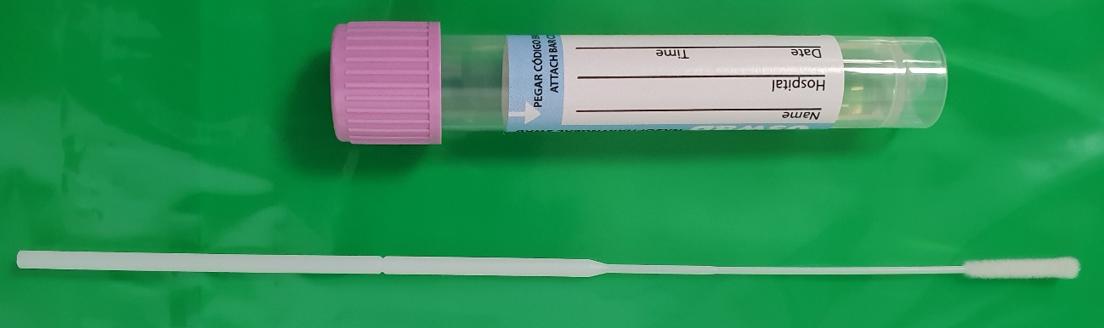

Figura 2. Toma de muestra nasofaríngea
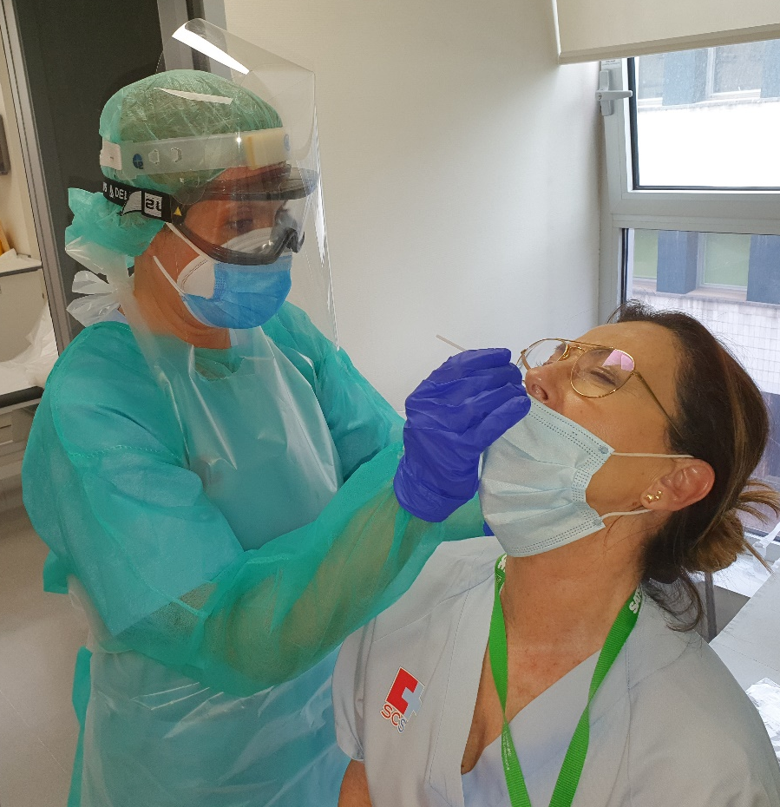

Figura 3. Colocación adecuada del hisopo de resina
